Wspomnienia Puchatka *

Jakże miło w jesienny czas, przesycony goryczą zwiędłych liści, wspomnieć pachnące i ciepłe dni wiosny, kiedy to potajemnie, choć z wielkim hałasem przygotowywaliśmy na salce gimnastycznej przedstawienie o przygodach Kubusia Puchatka i jego przyjaciół.

Samo wspomnienie o tym dotąd wyzwala w nas radosną energię, której tak często przecież brakuje. Każda próba była dla nas jak seans u psychoterapeuty, gdzie mogliśmy się stać kimś zupełnie innym niż jesteśmy na codzień i brać całkiem na poważnie udział w przedziwnej historii, beztroskiej, naiwnej i prostej jak tylko się da, a to chyba nikomu z nas nie jest dane. Znowu mogliśmy się zachwycać jaskrawymi kolorami, podskokami, niepoważnymi piosenkami (dotąd z rozkoszą odsłuchuję płyty z naszym podkładem muzycznym), wrzaskami. Ileż to można w ten sposób z siebie zrzucić. Oczywiście potajemnie na potajemnych próbach.

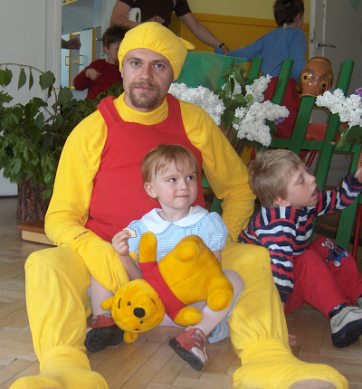
Fot. Marta Szczepaniak

Premiera. Sala była przygotowana perfekcyjnie. Czy widzieliście kiedyś świeże gałęzie w teatrze? Jakże się do nich lekko wspinało! Jakbym rzeczywiście miał balonik przyczepiony do Puchatkowego ogonka. A one łaskotały mnie błyszczącymi liśćmi w nos. A czy czuliście ze sceny odurzający zapach bzu? Albo świeżego wiosennego powietrza, gdy otwiera się (całkowicie zgodnie ze scenariuszem) okno? Nie, bo w prawdziwym teatrze nic nie jest naprawdę. U nas tak. Wszystko jest prawdziwe. A najprawdziwsze milczenie. Ale na nie tego dnia nie było miejsca. Wystarczy przypomnieć sobie aplauz, z jakim powitano Puchatka i jego przyjaciół. Przez chwilę poczułem się naprawdę wielki, chociaż niektórzy, czyli większość, zaczęli swój zwykły przy oficjalnych uroczystościach rytuał - żałosny płacz na całe gardło. Wziąłem to bardzo do siebie; "Mogłem zgolić brodę" - pomyślałem, dochodząc do wniosku, że brodatego Kubusia Puchatka dzieci boją się widocznie tak samo jak Świętego Mikołaja. Jednak niedługo wszyscy oswoili się z kolorowymi postaciami (jaskrawymi charakterami) i akcja wciągnęła publiczność na tyle, że zrobiło się ciszej. Otrząsnąwszy się więc z resztek skrępowania rozwinęliśmy swe artystyczne skrzydła. Cóż tu opowiadać - prawie nic nie pamiętam, stres był zbyt duży albo upadek z miodowego drzewa zbyt niefortunny. To znaczy nie pamiętam z perspektywy Kubusia, ale widzę wszystko z boku, jako ja, na pewien czas oddzielony od własnego ciała, w którym znajdowała się nierozgarnięta jaźń misia o małym rozumku. Odradzam jednakże głębsze zastanawianie się nad złożonością perspektywy. Poprzestańmy na stwierdzeniu, że jak na amatorów poradziliśmy sobie nieźle (podziwu godna była inwencja aktorów, którzy zaskakiwali sami siebie karkołomnymi improwizacjami, uzupełniając luki w scenariuszu i we własnej pamięci perfekcyjnie rozbudowanymi epizodami), przy czym pragnę zwrócić uwagę na bardzo realistyczne kostiumy, realistyczne bardziej może nawet niż nasza gra była przekonująca. W każdym razie wszystkie gąbki, poduszki i polarki grzały bardzo naprawdę. I rękawki mi uciekały, bo miałem za długie ręce. To znaczy ciągle mam ręce. I pożyczony kostium gdzieś w szafie. Czeka wyprany na swój kolejny wielki dzień.

Puchatek

Sebastian Nowakowski, tato Tadzia

* Z okazji Dnia Dziecka 2006 nasi rodzice pod kierunkiem pań: Izabelli Gajdy i Anny Turczynowicz- Suszyckiej przygotowali dla dzieci przedstawienie o Kubusiu Puchatku.

